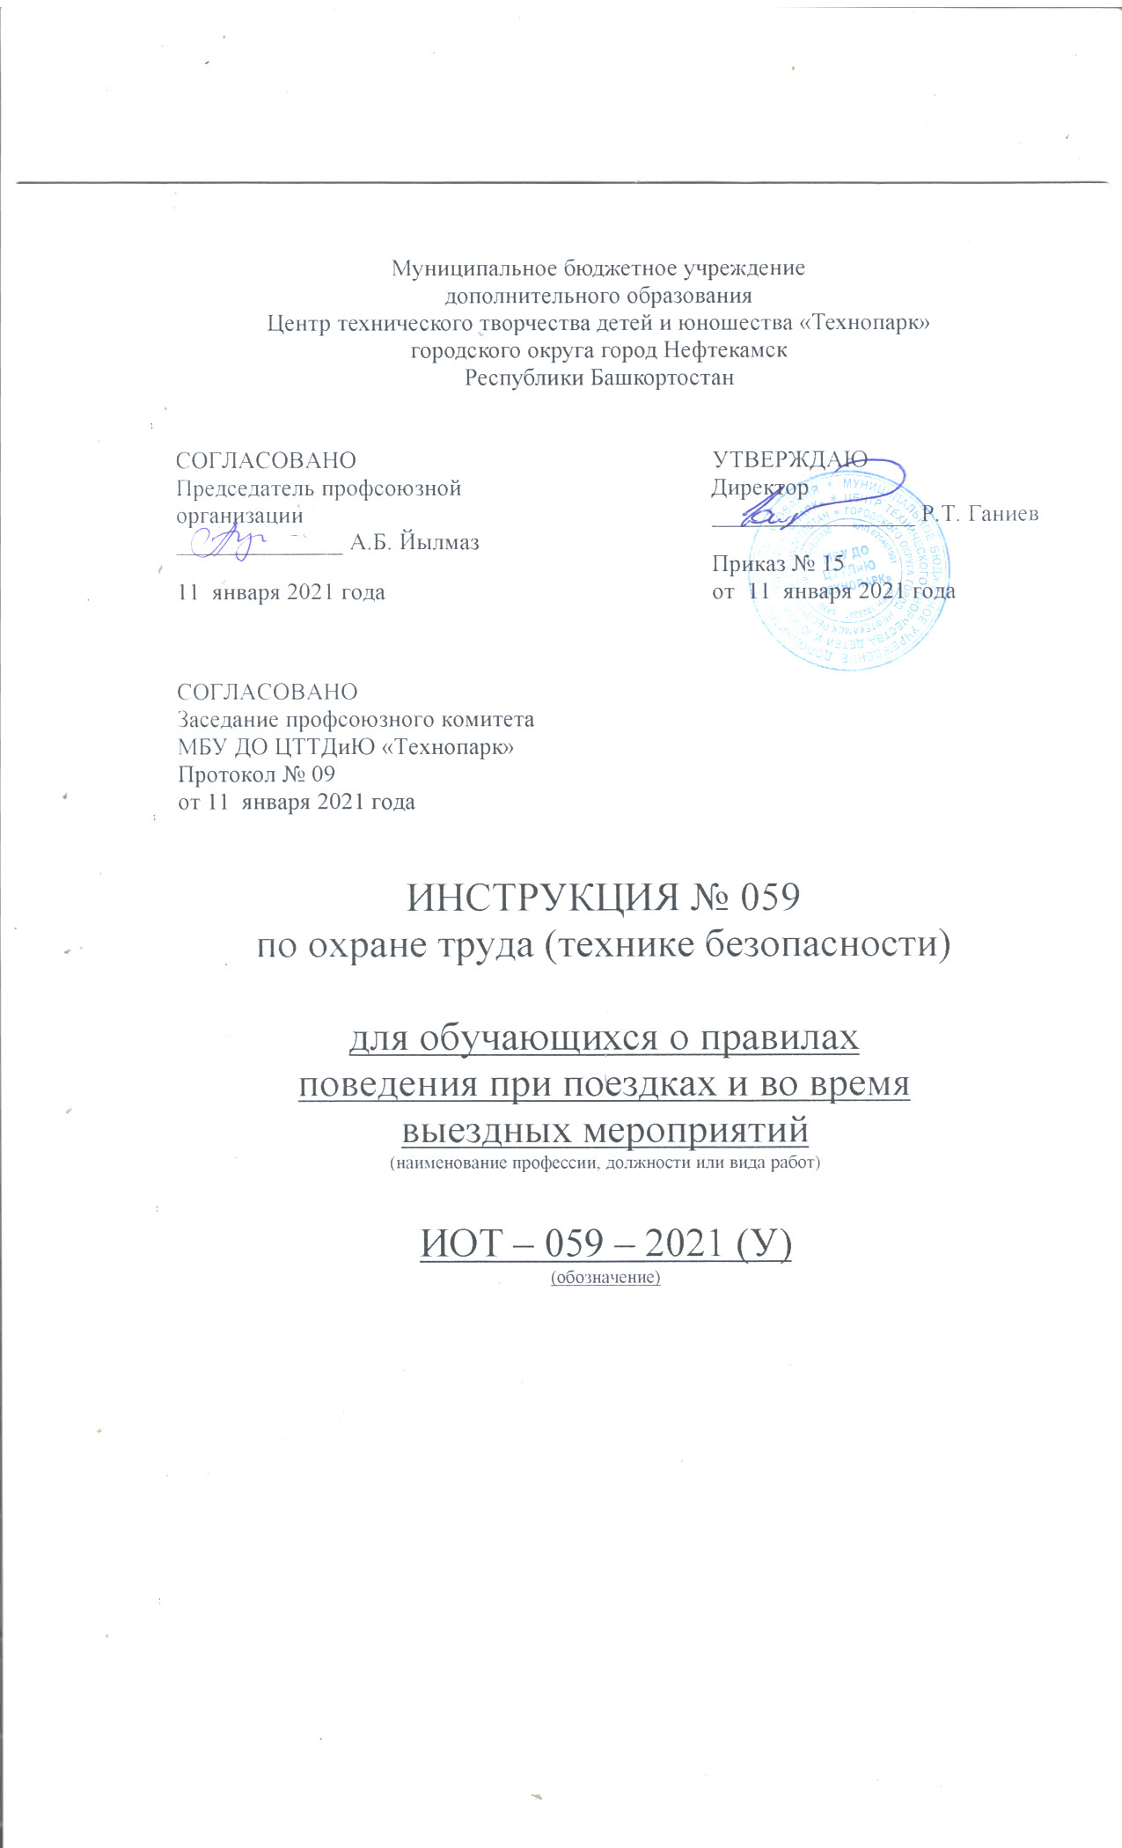Настоящая инструкция по охране труда (технике безопасности) для обучающихся о правилах поведения при поездках и во время выездных мероприятий разработана с учетом условий в МБУ ДО ЦТТДиЮ «Технопарк» городского округа город Нефтекамск Республики Башкортостан (далее – Технопарк

Заказчик (представитель Заказчика) или иное лицо, представляющее интересы группы (сопровождающий и т. п.), принимает на себя и несет ответственность за соблюдение Правил поведения и основ техники безопасности на экскурсии согласно п. 5.7 Правил заказа, оплаты и отказа от услуг.
Заказчик (представитель Заказчика) несёт полную ответственность за ущерб (вред), причиненный третьим лицам, а также все риски и всю тяжесть последствий, которые могут возникнуть в результате деяний группы.

1. Общие правила поведения.
1.1. Соблюдение данной инструкции обязательно для всех обучающихся, охваченных автобусными перевозками. Обучающиеся, допустившие невыполнение или нарушение настоящей Инструкции, привлекаются к ответственности в соответствии с Положением о поощрениях и взысканиях для обучающихся, кроме того, вопрос об их участии в последующих автобусных экскурсиях решается в индивидуальном порядке.
1.2. К перевозкам и автобусным экскурсиям допускаются:
• обучающиеся 1 – 11-х классов не имеющие медицинских противопоказаний для поездки в автобусе;
• прошедшие инструктаж по технике безопасности. Во время автобусных экскурсий обучающиеся обязаны соблюдать правила поведения во время автобусных экскурсий. Время и место проведения автобусной экскурсии определяется приказом директора (распоряжением заместителя директора в пределах его компетенции).
1.3. Поездки детей возможны только в сопровождении педагога дополнительного образования (далее – педагог) либо прошедшего инструктаж взрослого из числа родителей.
1.4. Автобус для перевозки детей должен быть оборудован табличками «ДЕТИ», огнетушителями и медицинскими аптечками.
1.5. Травмоопасность при поездках:
- отравления углекислым газом С0 2;
- при несоблюдении правил поведения в автобусе (травмы рук, суставов, ушибы);
- при несоблюдении правил посадки в автобус и высадки;
- в случае возгорания, ожоги.
1.6.Опасными факторами во время автобусных экскурсий являются:
• физические (транспортные аварии, аварии инженерных систем в местах следования);
• химические (пыль; вредные и опасные вещества в салоне автобуса);
• биологические (болезнетворные микроорганизмы в салоне автобуса);
• психофизиологические (захват заложников, напряжение внимания; эмоциональные нагрузки; паника).
1.7. Количество пассажиров не должно превышать число мест для сидения.
1.8. Запрещается перевозка детей на технически неисправном транспорте.
1.9. В салоне автобуса запрещается перевозка бензина, спирта и других взрывоопасных и легковоспламеняющихся жидкостей и веществ.

2. Требования безопасности перед началом поездки
2.1. Изучить содержание настоящей Инструкции.
2.2. Пройти инструктаж по технике безопасности при поездках.
2.3. Ожидать подхода автобуса в определённом месте сбора.
2.4. Спокойно, не торопясь, соблюдая дисциплину и порядок, собраться у места посадки
2.5. Произвести перекличку участников поездки.
2.6. Не выходить навстречу приближающемуся автобусу.

3 Требования безопасности во время посадки
3.1. После полной остановки автобуса, по команде сопровождающего, спокойно, не торопясь и не толкаясь, войти в салон, занять место для сидения, первыми входят старшие дети, занимающие места в дальней от водителя части салона.
3.2. Не открывать окна, форточки и вентиляционные люки могут открываться только с разрешения водителя.
3.3. Не загромождать проходы в пассажирском салоне, умками, портфелями и т.п.
3.4 Категорически запрещается ставить сумки в проходах. В целях безопасности движения проход должен быть свободным. Личные вещи и мелкую ручную кладь размещать на вещевых полках, которые находятся над сидениями.
3.5. Во время движения не вскакивайте со своего места, не отвлекайте водителя разговорами, криком.
3.6. Не создавайте ложную панику, соблюдайте дисциплину и порядок.
3.7. Необходимо соблюдать рекомендации и правила распорядка мест проведения экскурсий, музеев, транспортных средств и других мест временного пребывания.
3.8. Не причинять беспокойства и не нарушать права организаторов и других участников экскурсии и прочих третьих лиц своим поведением, намеренными или небрежными действиями.
3.9. Родителям или их представителям необходимо следить за несовершеннолетними детьми, их поведением и местонахождением.
3.10. Важно заблаговременно прибывать к месту начала экскурсии, а также к местам сбора и отправки во время экскурсии.
3.11. Не предпринимать каких-либо действий, направленных на отклонение от маршрута проведения экскурсии, отставание от экскурсионной группы и т.д.
3.12. Необходимо соблюдать правила дорожного движения.
3.13. Фото и видео съемка в музеях и местах, представляющих историческую и культурную ценность, осуществляется согласно правилам, установленным в каждом конкретном случае.
3.14 Следует уважительно относиться к местным традициям и обычаям, бережно относиться к природе, памятникам истории и культуры.
3.15. Во время экскурсии следует находиться со своей экскурсионной группой, не разбредаться. Не разрешается отходить от маршрута, подходить к электропроводам, неогороженным краям оврагов, обрывов и т.д. По окончании экскурсии собраться в указанном месте и после объявления окончания экскурсии следовать указаниям своего сопровождающего лица.
3.16 Соблюдать и исполнять иные правила общественного поведения, техники безопасности, требования и инструкции сопровождающих лиц, экскурсоводов, водителей транспортных средств, турист или его законный представитель оплачивают все дополнительные расходы, возникающие по причине противозаконного поведения.
3.17. Вы входите в чистый автобус. Выйти вы должны из чистого автобуса. В связи с этим в автобусе запрещается оставлять мусор, грызть семечки, оставлять пустые бутылки, фантики, очистки от фруктов и т.д.

4. Правила поведения в автобусе во время экскурсии.
4.1 Пассажир до посадки в автобус обязан ознакомиться с правилами поведения в автобусе и обращения с оборудованием салона. Посадка в автобус производится по приглашению экскурсовода и (или) сопровождающего лица.
4.2 Для безопасности движения во время следования автобуса по маршруту запрещается ходить по салону автобуса, нельзя высовывать голову, руки в окна. Во время проведения экскурсии по городу, а также НЕ разрешается опускать спинки кресел. Нельзя открывать окна без особой необходимости и без разрешения руководителя группы.
4.3 Во время экстренного торможения надо упереться ногами и руками в впереди стоящее кресло. В случае аварии необходимо чётко выполнять инструкции водителя, руководителя группы или лиц их заменяющих.
4.4 Категорически запрещается распивать спиртные напитки, а также, курить в салоне и туалетной комнате автобуса.
4.5 Во время остановки автобуса не вставать с мест до особого распоряжения руководителя группы или экскурсовода. Выходить из автобуса надо по очереди, не толкаясь. Также, по очереди, надо заходить в автобус. Последним в автобус заходит руководитель группы, чтобы проверить её численность.
4.6 Приём пищи и горячих напитков разрешается только на остановках. 1.8 Фото и видео съемка в музеях и местах, представляющих историческую и культурную ценность, осуществляется согласно правилам, установленным в каждом конкретном случае.
4.7. Следует уважительно относиться к местным традициям и обычаям, бережно относиться к природе, памятникам истории и культуры.
4.8. Во время экскурсии следует находиться со своей экскурсионной группой, не разбредаться. Не разрешается отходить от маршрута, подходить к электропроводам, неогороженным краям оврагов, обрывов и т.д. По окончании экскурсии собраться в указанном месте и после объявления окончания экскурсии следовать указаниям своего сопровождающего лица.
4.9. При посещении магазина при предприятии для приобретения сувениров не толпитесь и не толкайтесь, соблюдайте очередь, будьте вежливы, чтобы не оставить плохое впечатление о себе.
4.10. Экскурсия проводится для группы. Соблюдать и исполнять иные правила общественного поведения, техники безопасности, требования и инструкции сопровождающих лиц, экскурсоводов, водителей транспортных средств, турист или его законный представитель оплачивают все дополнительные расходы, возникающие по причине противозаконного поведения.
4.11. Пассажир несет материальную ответственность за ущерб, нанесенный им транспортному средству и его оборудованию.
4.12. Правила поведения на водном транспорте во время экскурсии:
4.12.1. Вход и выход с судна разрешается только после окончания швартовки судна к причалу (после команды вахтенного начальника «Выход разрешен», «Начать посадку»).
4.12.2. Вход и выход разрешается только по надежно установленным и испытанным трапам.
4.12.3. Рекомендуется осторожно передвигаться по трапам судна.
4.12.4. Следует осторожно передвигаться по мокрой наружной палубе.
4.12.5. Запрещается перевозить на судах предметы, содержащие радиоактивные, воспламеняющиеся, токсичные и прочие опасные вещества.
4.12.6. Необходимо строго соблюдать правила пожарной безопасности.
4.12.7. При прохождении под мостами во избежание травматизма пассажирам запрещается вставать со своих мест.

5. Требования безопасности в аварийных ситуациях.
5.1. Необходимо своевременно сообщать сопровождающему лицу (экскурсоводу) об ухудшении состояния здоровья или травмах. Если вам необходимо отлучиться в туалет или вы почувствовали себя плохо во время проведения экскурсии, нужно обратиться к руководителю группы. В случае появления признаков укачивания или тошноты необходимо сразу сообщить сопровождающему лицу или экскурсоводу.
5.2. В случае травматизма сообщите педагогу, он окажет вам первую помощь.
5.3. При возникновении аварийных ситуаций (технической поломки, пожара и т.д.), по указанию водителя и сопровождающего быстро, без паники, покиньте автобус.
5.4. В случае террористического захвата автобуса соблюдайте спокойствие, выполняйте все указания без паники и истерики - этим вы сохраните себе жизнь и здоровье.
5.5. Обучающиеся обязаны соблюдать правила пожарной безопасности.
5.6. Обучающиеся должны знать место нахождения аптечки и уметь оказывать доврачебную помощь.
5.7. О каждом несчастном случае пострадавший или очевидец обязан немедленно сообщить сопровождающему работнику.

6. Требования безопасности по окончании поездки
6.1. Не рекомендуется оставлять свои вещи без присмотра на экскурсиях, в точках питания, в музеях, театрах и т.п. После окончания экскурсии не забывать свои вещи в транспортном средстве.
6.1. Выходите из транспортного средства спокойно, не торопясь после полной его остановки и с разрешения сопровождающего.
6.2. Первыми выходят дети, занимающие места у выхода из салона.
6.3. Проведите повторную перекличку.
6.4. Не уходите с места высадки до отъезда автобуса.
6.5. О всех недостатках, отмеченных вами во время поездки, сообщите сопровождающему.

РЕБЯТА! Помните, что по вашему поведению будут судить о Технопарке. Будьте вежливы и предупредительны. Экскурсия – это не пикник, а познавательная поездка.

Инструкцию составил:
Педагог-организатор Н.Я. Нагимов

